Урок 3.
Радиоактивные превращения. Правила смещения
Сегодня на уроке мы:
- Повторим термины, изученные на прошлом уроке: радиоактивность, радиоактивные излучения;
- Узнаем подробнее о свойствах радиоактивных излучений;
- Выучим правила смещения при радиоактивных превращениях и научимся решать задачи на это правило.

- Организуемся!
- Подготовьте необходимые для урока принадлежности: учебник, ручку, тетрадь и… компьютер и сотовый телефон.
- Как всегда, материалы к уроку можно найти на сайте школы: https://52.edubishkek.kg

ПРОВЕРЬТЕ СЕБЯ! Дайте определение терминам: радиоактивность, α (альфа)- β (бета) и γ (гамма)-лучи.

Надеюсь, что вы справились с этим заданием. Сами выяснили, какой из терминов знаете вполне хорошо, а какой еще надо подучить.

- Новая тема
Мы с вами уже знаем о сложном строении атома и помним, что в его состав входят элементарные частицы разного знака и свойств:
Нейтроны- частицы, не имеющие электрического заряда, - входят в состав атомного ядра.
Протоны – положительно заряженные частицы, по массе немного легче, чем нейтроны, также входят в состав атомного ядра.
Запомните: считается, что протоны и нейтроны – это одни и те же частицы, но находящиеся в разных энергетических состояниях.
Поэтому протоны и нейтроны, как частицы, входящие в состав атомного ядра, также имеют общее название – нуклоны.
Протоны – положительно заряженные частицы, по массе немного легче, чем нейтроны, также входят в состав атомного ядра.
Электроны – отрицательно заряженные частицы, имеющие массу, равную 1/1840 массы протона (электрон в 1840 раз легче, чем протон. Электроны образуют электронную оболочку атома.

Обобщим:

Частицы | Обозначения | Относительная  масса | Относительный  заряд
Протон | p | 1 | +1
Нейтрон | n | 1 | 0
Электрон | e | 1/1840 | –1

Запомните:
Установлено, что число протонов в ядре равно порядковому номеру элемента в Периодической таблице.

Заряд ядра определяется числом протонов в нём. Значит, заряд ядра тоже равен порядковому номеру элемента.

Из курса химии вы знаете, что атомы одного и того же химического элемента могут содержать в своем ядре разное количество нейтронов, и поэтому будут обладать одинаковыми химическими свойствами, но по физическим могут отличаться.
Такие атомы называют изотопами.

Изотопы – разновидность атомов (и ядер) какого-либо химического элемента, которые имеют одинаковый атомный (порядковый) номер, но при этом разные массовые числа.
Изотопы схематически обозначаются так:
${}_{z}^{м}х$,
где
Х – обозначение химического элемента в периодической системе Д.И. Менделеева,
М – массовое число, показывающее количество протонов и нейтронов (нуклонов) в ядре;
Z - зарядовое число, равное количеству протонов в ядре (порядковому номеру химического элемента).

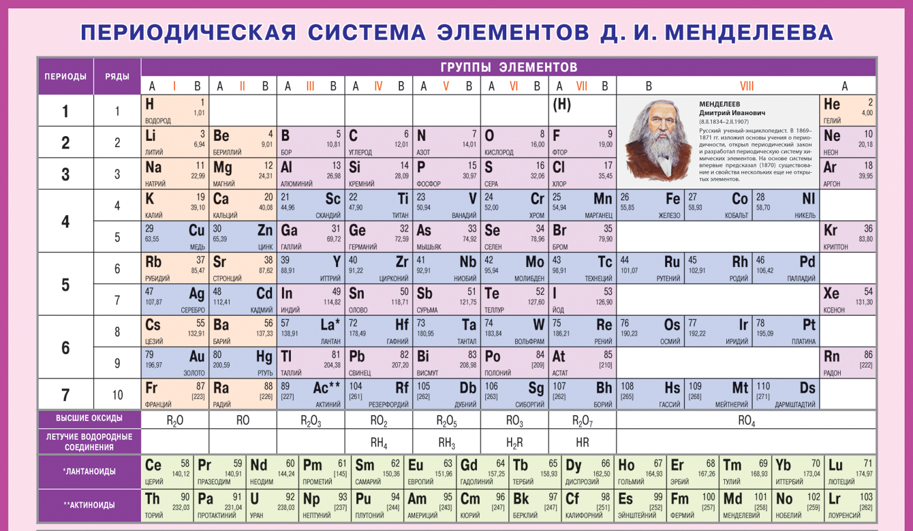
Например:

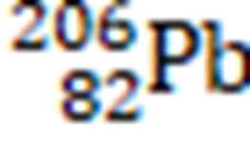
В состав ядра свинца входит 82 протона и
206-82 = 124 нейтрона
Или: Np = 82, Nn = 124

В состав ядра урана входит 92 протона и
146 нейтрона
Или: Np = 92, Nn = 146

Тренируемся!
Определите состав изотопов магния:
Продолжаем изучать новый материал!
Радиоактивные превращения – это природные или искусственные превращения ядер одних атомов в ядра других атомов.
Мы с вами уже знаем, что в результате опытов с радиоактивными препаратами Резерфорд установил, что радиоактивные превращения сопровождаются тремя видами излучений. Какими? Назовите их!

Верно:
Вид излучения | Обозначение | Заряд | Проникающая способность | Длина пробега, чем поглощается | Природа
α | ⁴₂ Не | + | минимальная | бумага <0,1 мм  пробег в воздухе 3-9 см  алюминий – 0,05 мм | Поток атомных ядер гелия ⁴₂Не  υ= 14.000 - 20.000 км/с
β | ⁰₋₁е | - | средняя | Пробег в воздухе 40 см  свинец – 3 см | Поток электронов ⁰-_{1e}  υ≈ 300.000 км/с
γ | ⁰₀γ | 0 | максимальная | Пробег в воздухе несколько сот метров  свинец – до 5 см  тело человека пронизывают насквозь | Поток коротких ЭМВ (фотонов)  υ= 300.000 км/с

Различают два вида радиоактивных превращений: альфа-распад и бета-распад.
- Альфа-распад и бета-распад — превращение атомных ядер, сопровождающееся испусканием альфа - и бета-частиц.
- Термина «гамма (γ)-распад» не существует.
- Распадающееся ядро называют материнским, ядро продукта распада — дочерним.

Правила смещения — правила, позволяющие установить, какое ядро возникает в результате распада данного материнского ядра.

Правила смещения (законы сохранения зарядового и массового чисел):
а) сумма зарядовых чисел возникающих ядер и частиц равна зарядовому числу исходного ядра;
б) сумма массовых чисел возникающих ядер и частиц равна массовому числу исходного ядра.

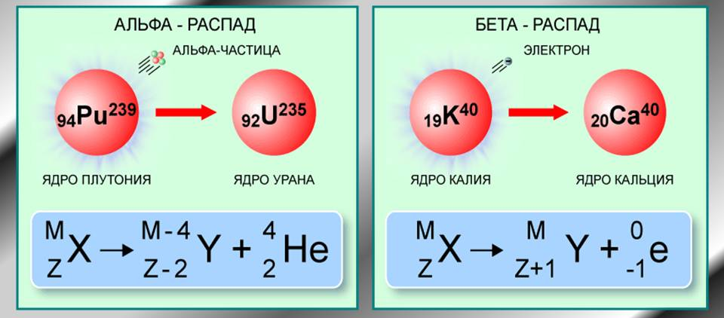
Запомните:
Давайте порешаем!
Сначала вместе:

Ядро радона ²²⁰₈₆Rn испустило α-частицу. В ядро какого элемента превратилось ядро радона?
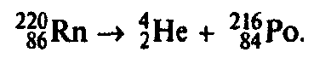

Ядро какого элемента образовалось из ядра изотопа кобальта ⁶⁰₂₇Co после испускания β-частицы?
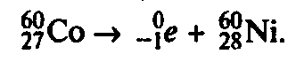

Домашнее задание:

Напишите реакции следующих распадов:
1. α-распад урана-238.
2. β-распад свица-209.
3. α- распад, а затем два β-распада изотопа полония-214.
4. 6 α-распадов, а затем 4 β-распада изотопа тория-232.
Напишите реакции следующих распадов:
1. α-распад урана-238.
2. β-распад свица-209.
3. α- распад, а затем два β-распада изотопа полония-214.
4. 6 α-распадов, а затем 4 β-распада изотопа тория-232.
1. Напишите реакции следующих распадов:
А. α-распад ${}_{92}^{238}U$
Б. β-распад свинца ${}_{82}^{209}{Pb}$

2. Какой изотоп образуется из урана ²³⁹₉₂U после двух β-распадов и одного α-распада?

Подсказка: запишите реакции последовательно: сначала первую, затем вторую, и наконец, - третью.
- Запишите реакции α- распада, а затем двух β-распадов изотопа ${}_{84}^{214}{Po}$.

Сфотографируйте эти реакции, а также ТАБЛИЦУ «Модели атома» и отправьте мне личным сообщением в WA.
Срок сдачи работ: 20 апреля 2020 г. до 20.00.

Важно! Работы, которые придут
после 20.00 20.04.2020 г., оцениваться не будут!

